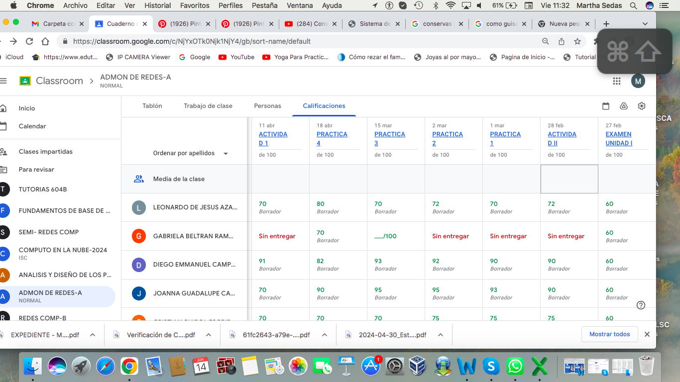

**INSTITUTO TECNOLOGICO SUPERIOR DE SAN ANDRES TUXTLA**

**EXAMEN UNIDAD I**

**NOMBRE DEL ALUMNO _____Diego Emmanuel Campos de Dios___ FECHA__27/02/2024___**

**1.- ¿QUE ES LA ADMINISTRACION DE REDES?**

La administración de redes es el proceso de gestionar y controlar una red operativa para asegurar su funcionamiento eficiente, seguro y confiable.

**2.- Cual es el objetivo de la Administración de Redes.**

Como tal la administración de redes tiene diversos objetivos, pero los que considero los mas importantes son:

Mantener la red operativa de manera constante mediante un monitoreo efectivo, solución rápida de problemas y una distribución eficiente de recursos, optimizar el uso de la red para garantizar su eficiencia y aprovechar al máximo los recursos disponibles, como el ancho de banda y reducir los costos asociados con el funcionamiento de la red mediante un control más estricto de los gastos y la implementación de métodos de facturación más eficientes.

**3.- DEFINA LAS CINCO FUNCIONES DE ADMINISTRACION BASICA**

Configuración: Implica establecer y mantener la configuración adecuada de los dispositivos de red, como routers y switches, para garantizar su funcionamiento correcto y la comunicación eficiente entre ellos.

Fallas: Se refiere a la detección, notificación y resolución de cualquier problema o error que ocurra en la red, con el objetivo de minimizar el tiempo de inactividad y mantener la disponibilidad de los servicios.

Contabilidad: Involucra el seguimiento y registro del uso de recursos de la red, como el ancho de banda y el tráfico de datos, con el fin de administrar eficientemente los recursos y planificar su capacidad futura.

Comportamiento: Consiste en monitorear y analizar el rendimiento y la eficiencia de la red, así como identificar posibles cuellos de botella o áreas de mejora en el rendimiento para optimizar el funcionamiento general de la red.

Seguridad: Se refiere a la implementación de medidas para proteger la red contra amenazas externas e internas, como virus, ataques cibernéticos y accesos no autorizados, con el fin de garantizar la integridad, confidencialidad y disponibilidad de los datos y recursos de la red.

**4.- ¿CUALES SON LAS FUNCIONES DE LOS SERVICIOS DE DIRECTORIO?**

son sistemas que desempeñan funciones clave como autenticación, autorización, gestión de identidades, gestión de recursos, búsqueda y consulta, así como replanteamiento y replicación de datos.

**5.- ¿QUE DATOS PROVEE LOS SERVICIOS DE CONTABILIDAD?**

Tiempo de conexión y terminación: Se refiere al momento en que un usuario se conecta y se desconecta de la red.

Número de mensajes transmitidos y recibidos: Indica la cantidad de datos enviados y recibidos por un usuario durante su sesión de conexión a la red.

Nombre del punto de acceso al servicio: Identifica el punto específico de la red al que se conecta un usuario.

Razón por la que terminó la conexión: Proporciona información sobre la causa por la que una conexión de red finalizó, como desconexión voluntaria del usuario, fallo en la red o tiempo de inactividad.